# 目标问题与意义价值

本章主要从项目背景、问题分析、需求概述、系统功能和意义价值五个方面对《通慧智教》进行介绍。

## 项目背景

**学生心理问题**是在教育过程中不可忽视的重要因素，高精准把握学生心理问题是**促进学生全面发展**的关键。然而国内目前的关注学生心理问题的教育平台建设中存在着平台与**学生交互少、分析学生心理不准确、对心理因素应用狭窄、个性化不足以及缺少及时反馈**等五大主要缺陷。

为了更好地使用前沿AI技术来关注学生心理健康、辅助学生进行学习以及家-校-生三点快速沟通，本作品《通慧智教——关怀学生心理健康的个性化智能学习平台》采用**WebGL、多模态情感分析、学习者画像、深度协同过滤、大语言模型、知识图谱**等前沿核心技术，设计并开发一个集成**学习交互、诊断分析、模型训练和三点沟通**等四大功能模块的集丰富学生学习体验、精准把握学生心理、助力学生个性学习和及时沟通学生心理于一体关怀学生心理健康的个性化智能学习平台，加强AIGC技术、学生心理健康、教育多点融合，深入贯彻党的二十大精神，贯彻落实《中国教育现代化2035》、《国务院关于实施健康中国行动的意见》等指导方案，为“健康中国”做出应用的贡献。

### 心理健康关注

2024年5月25日，教育部印发《关爱心理健康，护航阳光成长》，指出心理健康问题已成为“全球病”，并且日益呈现“低龄化”的发展趋势。加强学生心理健康工作，事关培养身心健康、全面发展的时代新人，事关国家和民族未来。由此可以遇见的是，如何将关注学生心理融入学生的生活，多方面保障学生心理健康是大势所趋。而对学生来讲，学习是日常生活中占比时间最大的内容，将学生心理问题与教育相结合，在学生学习中精准把控学生心理问题是符合时代所需的，是有极大前景和发展空间的。

### AIGC发展

2022年ChatGPT的发布引发海内外生成式大模型研发浪潮，AIGC技术出现井喷式发展，同时AIGC技术与现代教育，在教学内容、师资配置、交互方式方面有着巧妙的吻合之处，彰显着技术落地的必要性。

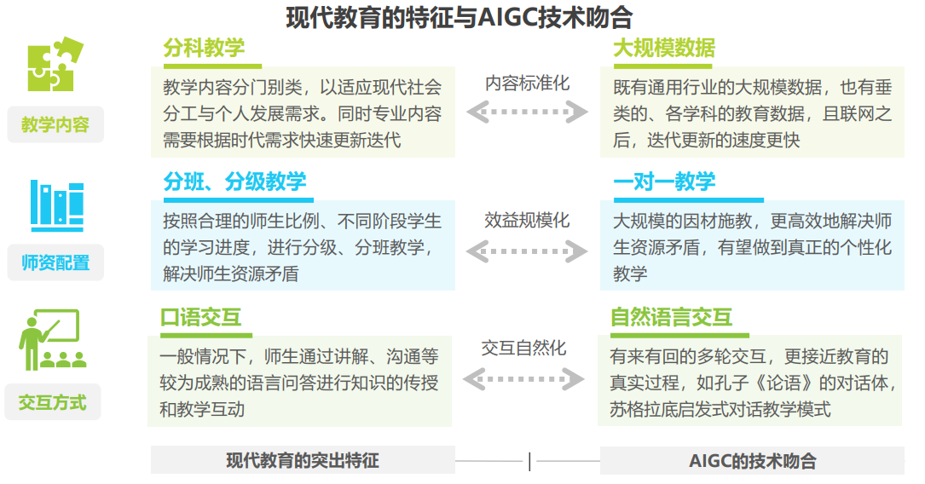

在社会各界对生成式人工智能在教育领域的应用产生了浓厚兴趣，同时学术界也从2023年开始高度关注AIGC技术，并推动了人工智能与教育研究的热度提升。“AIGC+教育”成为包括学术界在内的社会各界关注的焦点。

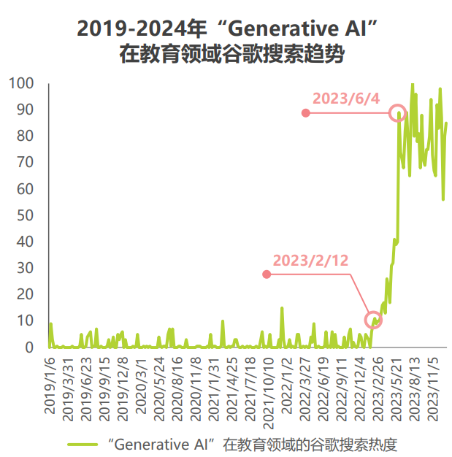 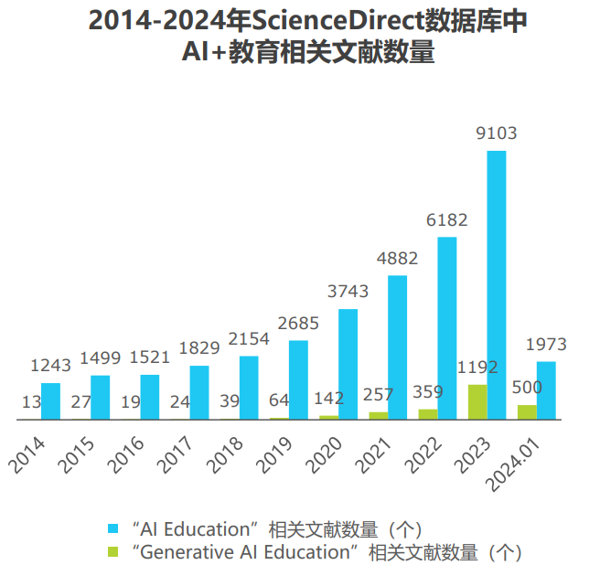

目光聚焦国内，政府在2023年5月发布《基础教育课程教学改革深化行动方案》。在7月，又印发《生成式人工智能服务管理暂行办法》，为国内AIGC+教育提供指导方案以及政策支持，AIGC+教育落地是未来必然的发展趋势。

### 时代所需和可能性

目前“AIGC+”发展进入快车道，在诸多领域的应用中都表现出强有力的竞争力。在教育相关领域，AIGC的应用场景包含为学生提供个性化服务、自动化评分和反馈、虚拟教师和助教等。同时AIGC在教育平台的引入为平台引入学生心理分析并提供相关个性化服务提供坚定技术支持。根据艾瑞咨询，以教育行业终端口径测算，AIGC+教育市场规模有望从2023年的21.45亿到2030年的1711亿，并且在2023年保持469.9%的速度进行增长，在2027年前，市场规模增速应均高于100%，并且在2030年仍可以维持20.3%的增速。然而现有教育平台少有在平台中集成AIGC技术，并且只是简单关注学生心理健康问题，未将其体现在平台过程中的方方面面。随着AIGC技术的发展和学生心理健康问题的愈发严重，我们看到将学生心理、教育、AIGC技术相融合，帮助学生在教育学习的过程中预防心理问题，实现“寓教于乐”的可能。

目前的教育平台仍在使用传统交互逻辑，学生在学习过程中仍要学习平台复杂的交互逻辑，极大消磨了学生学习的耐心和效率。同时平台在针对学生心理健康问题上，多是使用调查问卷的形式，然而学生完全可以在填写时填写错误的信息，造成对心理判断的不准确。在对学生心理画像的应用上，现有平台多是仅体现在心理评估报告的生成上，在平台的基本功能中未考虑到相关因素，这是由于功能缺少个性化，不存在根据学生心理反馈的基础，如何实现个性化功能从而加入学生心理因素进行个性化反馈是未被解决的问题。更进一步，在发现异常情况后的通知上，现有模式多为“家校”两点式沟通，然而由于未加入学生这个情绪主体，在交流和沟通过程中会存在大量失真信息，影响判断。打造一个全新交互模式、精准把握学生心理、提供引入心理考量的个性化功能和“家校生”信息沟通的集交互方式“新”、心理把握“准”、个性程度“深”、信息沟通“准”于一体的通慧智教——关怀学生心理健康的个性化智能学习平台为时代所需。

### 全新思路

通慧智教——关怀学生心理健康的个性化智能学习平台，综合现有设计思路和服务，利用人工智能、爬虫、大数据等信息技术，基于Web端进行开发，使用WebGL、多模态情感分析、学习者画像、深度协同过滤、大语言模型、（第四点技术）等前沿和新技术，设计并开发了一个---平台，实现全新的平台交互逻辑、精准的心理情绪描绘、个性的平台基础功能和全面的信息准确沟通，便于在关注学生心理健康的同时提高学生的学习效率和效果，同时使学生、教师和家长进行全面准确高效的信息沟通，打通在教育平台关注学生心理健康的各个环节，为日前愈发严重的心理问题“低龄化”提供全新解决方案，最大限度相应国家二十大号召，促进教育产业智能化、人性化、温度化。

## 问题分析

基于前文的描述，目前在推进智能化、个性化的关怀学生心理健康的的学习平台建设过程中遇到了如图所示四大痛点问题：

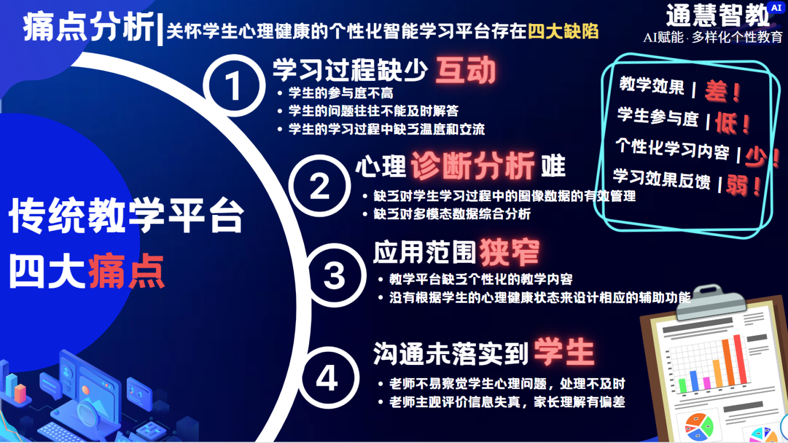

### 虚拟交互问题

**交互少：现今的教学平台缺少交互，学生在教学平台学习的方式太单一，无法调动学生学习的积极性和情绪。**具体体现在以下三个方面，

（1）学生的参与度不高。在传统的教学平台中，学生只是简单的观看视频、知识点以及做题，学生的参与度不高。

（2）学生的问题往往不能及时解答。学生在传统教学平台的学习过程中会产生各种问题，如对某个知识点不理解以及对某道题产生疑惑，但是平台无法给出解答。

（3）学生的学习过程中缺乏温度和交流。在传统的教学平台中，学生只是面对冷冰冰的平台和知识，只能枯燥的学习知识，遇到学习或情绪上的问题无法及时倾诉，缺乏人性化。

### 诊断分析问题

**分析难：现有教学平台的数据分析方式缺乏对学生多模态数据的监测管理和综合分析。**具体体现在以下两个方面，

（1）当前缺乏对学生学习过程中的图像数据的有效管理。然而，长期积累的学生学习图像数据能够直接帮助平台分析学习环境中的学生行为，识别学生可能出现的行为问题，评估学生的心理状态，为家校联动提供预警和建议，从而提升教育质量和学生的整体学习体验。

（2）缺乏对多模态数据综合分析。虽然学生记录中包含宝贵的图像、音频和文本数据，但由于个体差异，当前的辅助功能和反馈效果存在差异，无法根据个体需求进行综合分析，从而实现精准服务。

同时，考虑到心理健康和家校沟通的问题，以及学生多模态数据与心理状态之间的差异，家校联动和模型训练也成为阻碍智能教学平台建设的主要障碍。

### 模型训练问题

**应用范围狭窄：现有平台主要提供同质化的学习资源和基础的学习考试功能，未能在其他模块中有效利用和体现学生的心理状态和个性化智能辅助教学功能。**具体体现在以下两个方面，

（1）缺乏个性化的教学内容：现有的教育平台功能缺乏个性化设计，极大地限制了平台的灵活性。教学平台提供的内容和课程是统一的，未能根据学生的能力和学习风格进行个性化定制。

（2）缺乏心理健康的辅助功能：现有平台仅在心理状态报告等单一功能中使用用户心理数据，未能在其他模块中有效体现和应用。

### 家校沟通问题

**缺少及时准确沟通：现有的家校沟通体系缺乏对学生心理状态及时、高效、准确的沟通反馈。**具体体现为以下两个方面：

（1）缺乏及时沟通：教师在教育过程中表现着一对多的角色，对于一名老师而言及时了解班级中每一位学生的心理状态是不太可能的。同时很多学生由于诸多原因不愿意像老师和家长倾诉自己的心理信息，导致错过最佳处理时间。

（2）沟通信息失真：教师在对学生心理情绪的解读和把控很有可能会因为自己的一些主观性因素造成信息失真，向家长反馈错误信息，引起误解。

上述四大痛点问题严重阻碍着关怀学生心理健康的个性化智能学习平台的建设和发展，开发打通虚拟交互、诊断分析、模型训练、家校沟通全流程的一体化平台为时代所需。

## 需求概述

针对教学平台中上述四类问题，本节首先以需求为导向，分析三类主体客户的应用需求近而确立平台具体的业务场景。为了解决四类焦点问题、满足各类用户群体的使用需求，本文给出了教学平台的业务目标。

### 客户群体

**（1）学生：**学生该平台最主要的目标群体，他们通过平台进行学习，并且可以向虚拟助教数字人提问和沟通交流。平台可以提供用户课程学习、回答疑问、情绪检测等服务，帮助用户更好地进行学习并持续关注用户的心理状态。

**（2）家长：**家长是该平台的另一个主要目标群体，他们能够及时从平台获得学生的心理状态变化，并得到学生心理状态变差的预警。

**（3）学校：**学校是使用该平台的第三个主要目标群体，他们能够及时从平台获得学生的学习进度和心理状态变化，并得到学生学习和心理状态变差预警。

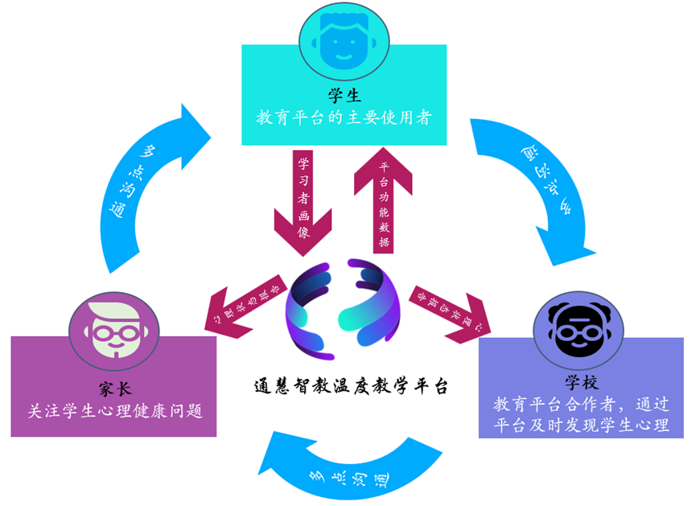

### 业务场景

本节以一位有心理问题的学生在平台学习的流程为例进行讲解。包括以下几个步骤：学生在平台进行个性化有交互的学习，平台根据学生的具体情况运行智能推荐算法为学生推荐习题，并且对学生的学习进度评估以及生成学生的个性化报告。学生在学习中遇到难题、疑问和困惑时向虚拟助教“小慧”进行提问，“小慧”可以运用大语言模型解决学生的问题，并与学生进行知心交流。在学生的这个学习过程中，平台通过学生的面部表情和肢体动作，以及学生在平台的问题和学习状况对学生的情绪状态和心理状态进行持续检测。平台将学生的心理状况及其变化通知给家长和学校，引起他们的关注，及时对学生的心理问题进行治疗。这个流程实现了学生的个性化学习以及在学习过程中对学生心理健康的关注。

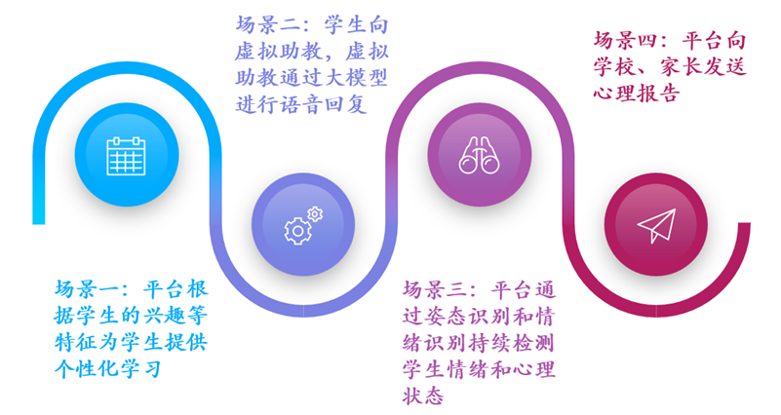

**业务场景一：学生进行个性化学习**

学生进入学习平台，选择了感兴趣的课程和习题进行学习，系统通过学生的兴趣和薄弱项进行智能推荐题目功能，平台通过大模型对学生的学习课程、习题等进行点评和建议，并且生成个性化学习报告。

**业务场景二：学生向虚拟助教提问**

学生语音提问在学习和生活中遇到的问题和困惑，虚拟助教运用大语言模型对学生的问题进行语音回复，与学生进行对话交流并对学生提供个性化辅导。

**业务场景三：平台持续检测学生情绪和心理状态**

平台获得学生的摄像头权限和语音权限，根据姿态识别和情绪识别学生的姿态和情绪，记录学生的情绪和心理变化，并对学生的心理变化进行分析，生成学生的心理报告。

**业务场景四：平台向学校、家长发送心理报告**

平台分别通过长期和短期记录分析学生心理状态变化，并将学生的心理画像在教师端和家长端展示，让家长和老师及时准确地了解孩子心理健康状况，关怀孩子成长。如果配合调查问卷智能评测学生心理健康不良，将同时向家长、学校、学生三方发送警报，并提醒开展三方面谈沟通会议。

### 业务目标

针对目前行业存在的缺乏学生交互和个性化、很少关注学生心理健康的痛点问题，如图所示，我们提出下述业务目标：

（1）虚拟助教：基于Unity和AI大模型完成虚拟助教数字人。

（2）心理诊断：基于体态识别和情感分析构建学生心理状态。

（3）模型训练：基于推荐算法、AI大模型、心理分析帮助学生个性化学习

（4）家校联动：基于LSTM分析学生情绪变化，使用HAM-D和MPPI-2评估学生心理健康，通过Twilio向家长、学校、学生发送报警提醒。

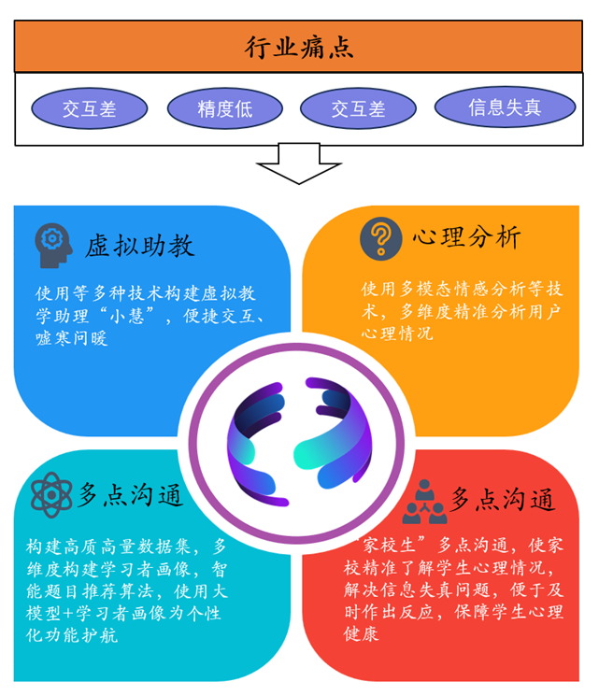

上述目标满足学生个性化学习、关注学生心理健康的需求，为促进教育部全面加强和改进新时代学生心理健康工作提供有效且有力的技术保障，从而提升对学生心理健康的关注和促进学生的个性化学习。

## 系统功能

为了满足上述业务目标， 本平台开发了虚拟助教、心理诊断、模型训练和家校联动四大功能模块， 旨在为学生提供更具有个性化、互动和趣味性的学习过程，以及在学生学习过程中关注学生的情绪状态和心理健康，并在此基础上设计了多种附加功能，以满足不同场景下的应用需求。各个功能模块如下图所示：

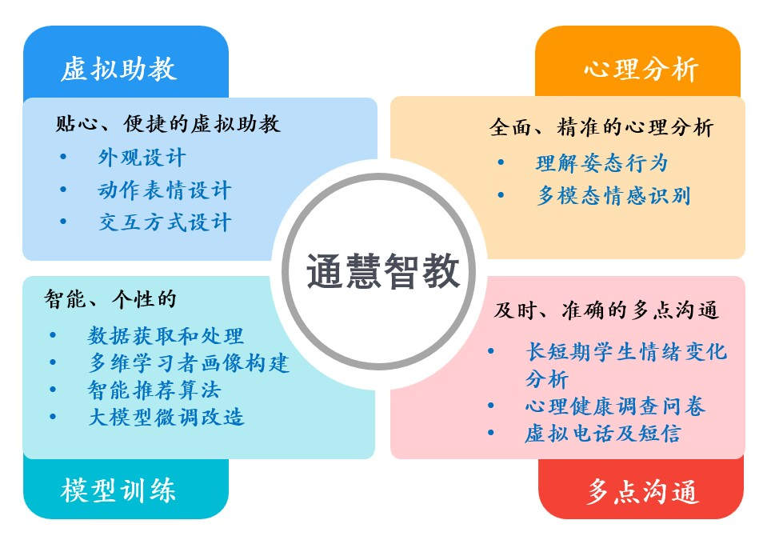

**虚拟助教系统—贴心便捷的虚拟助教数字人工具**

• 外观设计

○ 模型创建：利用建模软件，创建符合业界规范的标准虚拟人三维模型

○ 模型互动：模型导入Unity虚拟引擎中实现实时渲染和丰富的互动功能

• 动作表情设计

○ 口型同步：利用uLipSync技术，实现虚拟人物口型与语音的实时精准同步

○ 表情和动作控制：利用人形模型和相应的动作动画，进行复杂动作的展示

• 数字人语音交互

○ 语音转文本（STT）：实现将用户输入的语音转化为文本

○ 大语言模型（LLM）：对转化后的文本进行回答

○ 文本转语音（TTS）：将大模型的回复转为语音

**心理诊断系统—多模态的情感和心理分析工具**

• 理解分析心理

○ 骨架识别和校正：使用OpenPose框架，从连续的帧中提取2D骨架数据

○ 特征分类和提取：通过将三种特征向量进行拼接，生成完整的特征向量

○ 体态分类和分析：进行体态分类和结合体态理论分析心理

○ 单模态特征提取：提取文本、音频、视觉模态

○ 多模态特征融合：通过注意力机制能够逐步整合多种模态的信息

○ 情感分类和分析：通过神经网络进行情感分类和分析

**模型训练系统—智能个性化的模型训练工具**

• 数据获取和处理

○ 数据清洗：使用缺失值处理、异常值检测对获取到的数据进行清洗

○ 数据获取：使用Scrapy-Redis分布式爬虫从互联网爬取大量教育资源数据

○ 数据增强：同义词替换、随机交换、随机删除和回译等进行数据增强

○ 数据分割：将原始数据集划分成不同部分，用于机器学习模型训练

• 多维学习者画像构建

○ 数据搜集：收集学习风格、知识水平、学习动机、用户心理四种维度数据

○ 数据清洗：采用缺失值处理、异常值检测、数据一致性检查来进行数据清洗

○ 特征编码：将原始数据中的特征转换为可以处理的数值格式智能推荐算法

• 采用改进的NeuMF算法进行题目推荐

○ 题目推荐：采用改进的NeuMF算法进行题目推荐

• 大模型微调改造

○ 预训练大模型：预训练使大模型能够初步掌握教育领域的基本特征和模式

○ 微调改造大模型：修改其原始向量表征，使其更好地适配特定任务

**家校联动系统——发现心理问题的通讯手段**

• 长短期学生情绪变化分析

○ LSTM：长短期记忆网络，适合智能化处理有时间序列的数据

○ 数据收集：收集网络中的情绪表现数据作为训练集

○ 数据清洗：去除数据中的缺失值或异常值，以确保数据的质量

○ 数据标准化：用同一数据类型量化特征值，使其相互之间可以运算

○ 模型维护：在系统应用过程中，不断调整和优化模型

• 心理健康调查问卷

○ HAM-D**：**是最广泛使用的临床医生评估抑郁症量表。

○ MPPI-2**：**一种评估人格特质和精神病理学的心理测试。

○ **多维加权评估：**为减小问卷测试题较少导致的误差

• 虚拟电话及短信

○ Twilio：集成电话、短信、视频通话和即时通讯功能到应用程序中

• 电话号码设置

○ API凭证购买：购买服务后会获得API接口凭证，在程序脚本中引入并使用

○ 编写脚本：运行此脚本可以调用其API 拨打虚拟电话或发送虚拟短信

○ 消息设计：消息应设计得简洁明了、强调重点、行动呼吁。

## 意义价值

本系统基于网页Web端进行开发，采用WebGL、多模态情感分析、学习者画像、深度协同过滤、大语言模型、LSTM、Twilio等前沿技术，设计并实现了一个全新交互模式、精准把握学生心理、提供引入心理考量的个性化功能和“家校生”信息沟通的，集交互方式“新”、心理把握“准”、个性程度“深”、信息沟通“准”于一体的《通慧智教——关怀学生心理健康的个性化智能学习平台》平台。

系统创新性地使用Unity的WebGL组件，基于Blender构建模型，同时使用STT（语音转文本）、TTS（文本转语音）、uLipSync语音数据划分、大语言模型、GPT-SoVITS语音合成，构建了虚拟教学助理小慧，改变平台交互逻辑，并且加入用户的心理因素使得小慧在用户心理不同时可以有不同的反应，与用户交流、嘘寒问暖。使用多模态情感分析技术和从多个维度准确分析用户的心理状况。使用Scrapy-Redis分布式爬虫从互联网中爬取大量相关教育资源数据，并进行处理确保数据高质高量。创新性的将学生心理状况维度引入学习者画像中，同时在个性化中，提供智能题目推荐、智能题目解答、个性化学习报告生成等服务，其中智能题目推荐使用基于NCF框架的NeuMF（深度学习+协同过滤）模型来进行智能推荐，克服了传统协同过滤方法在捕捉复杂非线性关系和特征学习方面的局限性，具有更高的灵活性、准确性和扩展性。其余个性化服务则由大模型和学习者画像共同完成，使用具有用户心理维度的学习者画像，确保提供的个性化服务可以考虑到用户心理层面，保障用户心理健康发展。最后，系统使用LSTM长短期记忆网络分析学生短时期和长时期的情绪变化，用于初步判别学生是否存在潜在心理隐患。如果判定为潜在患者，将进一步使用“HAM-D”+“MPPI-2”调查问卷多维度加权融合方法联合打分。如果学生得分过低，视为心理健康危急，立即同时通过Twilio虚拟电话接口通知家长、学校、学生三方重视此问题，并敦促开展三方面谈沟通会议。

部署本系统并与各大学校开展联合合作，不仅可以帮助用户身心健康良好发展，还可以为用户提供优秀的个性化服务，提高用户学习效率。同时，本系统还支持家校生三点联动，全方面及时准确地关注学生心理健康状态，为学生心理健康发展保驾护航，最大限度地相应国家二十大内容，促进“健康中国”规划的落地和实施。

# 设计思路与方案

## 设计思路

在教育领域推进数字化、智能化、个性化转型过程中，系统解决了交互少、分析难、应用范围狭窄、缺乏家校联动等四大痛点问题。通过构建虚拟数字人框架并高效进行多模态数据分析心理状态，引入微调的各类大模型，基于Vue和WebGL前端开发，结合Pytorch神经网络搭建框架和VRoid Studio 3D人物建模软件等前沿技术，设计并开发了一个关怀学生心理健康的个性化智能学习平台，实现从虚拟数字人开发、识别监测模型训练、模型微调部署到自然语言式面对面交互、长期学习多模态数据的智能检测管理、可视化分析和家校联动的全流程，方便学生个性化掌握知识，高效地进行心理监测，极大地推进了“全民健康信息化”政策的实施。

针对前文所述的业务目标和平台功能，设计以下思路：

（1）**针对交互少问题，本系统通过实现虚拟数字人助教“小慧”的开发来灵活响应用户指令。**设计了虚拟助教“小慧”的外观，并将其导入Unity，开发了控制逻辑。用户的语音输入通过STT技术转换为文本，传送给大语言模型。利用TTS技术，生成的文本转换为语音，由“小慧”进行回复，实现了语音输入与虚拟助教间的无缝互动。系统将语音数据分解为五个基本的元音音素，并为每个音素配备相应的口型模型。通过动态调整这些音素的相似度，实现虚拟人物口型与语音的实时同步。使用Unity的动画控制器，精准控制脸部表情模型的变化，使“小慧”的表情自然生动。凭借Unity的强大功能，“小慧”能够展示复杂的动作，更加真实且富有趣味性。这些技术的应用，使“小慧”不仅能够准确理解并响应用户指令，还具备丰富的情感表达和动作表现，极大地提升了用户体验。

**（2）针对诊断分析问题，本系统实现学生长期多模态数据的监测管理和综合分析。**

系统实现了对大量学生数据的集中存储和整理，包括音频对话记录、图像采集结果和文本消息队列，确保数据的完整性和准确性。通过连续捕捉的图像，构建了深度神经网络识别学生的行为类型。大模型通过长期行为数据及体态理论，理解和解读学生的姿态行为，检测到学生长时间学习可能导致的疲劳，提供适当的调整建议。而基于双向多头交叉注意力层设计的多模态融合模型，有效整合文本、音频和视觉模态的信息，捕捉复杂的跨模态相关性。情感计算结合多模态数据，更准确地识别和预测情感与心理状态。系统建立了分布式资源管理机制，采用分布式对象存储作为底层支持，提供高吞吐量和低网络延迟。通过多服务器集群化部署，满足同时识别和更新多名学生学习数据的需求，并确保资源的合理调度。

**（3）针对模型训练问题，本系统基于大模型与深度学习技术实现模型的全面优化和提升。**基于Scrapy-Redis分布式爬虫，系统获取了高质量、大量的教育数据。通过数据分割和增强，实现多台设备协作训练，并共享模型训练的计算资源。系统采用多维度构建用户学习者画像，并引入用户心理这一维度。结合深度学习和协同过滤模型，分析推理结果，实现智能例题推荐功能。在处理教育数据时，大模型可能出现前后不一致、回答不准确和性能低下的问题。为解决这些问题，对预训练的大模型进行改造微调，修改原始向量表征，并引入心理健康状态，使模型适应特定任务，如相似例题生成、学习进度评估和实时作答反馈等。

**（4）针对家校沟通问题，本系统将学生也作为一个沟通端点，形成家校生沟通的模型，使学生心理问题能更直接地观察到。**通过LSMT长短期记忆网络，深度优化判别学生的潜在心理隐患。如果症状较轻，则小慧会用温暖的话语关心。如果症状严重，则会立即通知家长、学校、学生三方，提醒并敦促三方及时开展面谈沟通会，进一步判断学生心理状况。通过实时家校省交流，老师可及时发现学生的异常情况，更好地监测学生的心理状态和成长轨迹，达成高效的教育随访，极大地提高家长的满意度和信任感。同时提供网页端设备，家长可以方便地查看学生的心理评估结果和成长报告、了解孩子的心理变化和成长经历，减轻焦虑和等待心理，提升教育服务的质量和家长的体验。

## 技术路线

### 架构设计

关怀学生心理健康的个性化智能学习平台的逻辑架构包括如图所示的的感知层、网络层、平台层、业务层和展示层。层次之间各司其职、相互协作，为平台的业务实现和数据流通提供支撑。

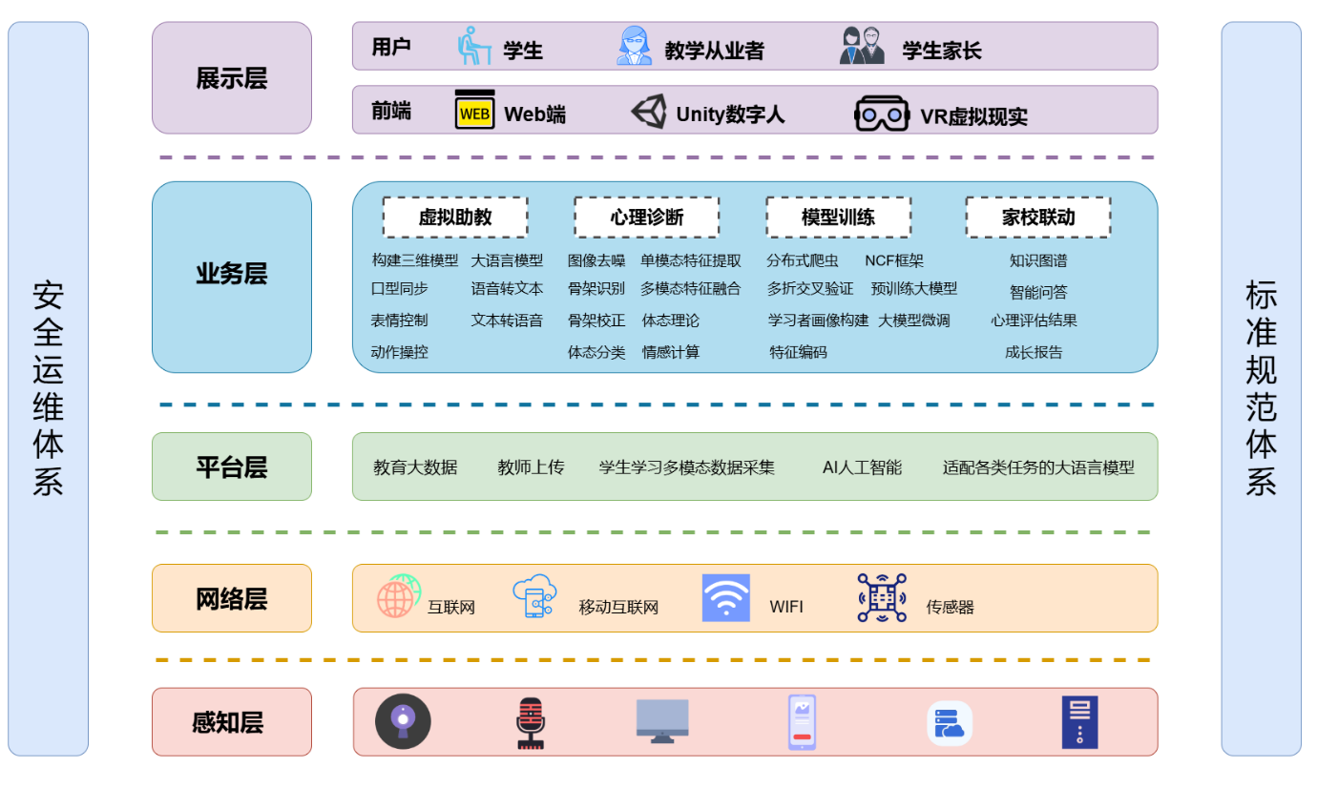

感知层：负责通过各类传感器、无线设备等获取学生的长期多模态数据。同时教学相关的数据可以通过Scrapy-Redis分布式爬虫、智能文档处理来获取。此任务是将这些原始数据进行采集、处理和转换，以便后续的数据传输和分析。

网络层：网络层位于感知层和平台层之间，负责数据的安全、高效传递。这包括数据的传输协议、数据加密和解密、数据压缩和解压缩等技术。网络层确保教育数据和多模态数据能够在各个模块之间进行可靠的传递和交换。

平台层：平台层是整个智能学习平台的核心，它可以从各种来源获取教育大数据和学生学习多模态数据。平台层负责数据的收集、整合和存储，以便后续的分析和应用。

业务层：业务层是智能学习平台的核心功能层，包含了虚拟助教、心理诊断、模型训练和家校联动四大模块功能。虚拟助教利用Blender、Unity等软件搭建了集成多种大模型的虚拟数字人，提高学生的交互体验。心理诊断利用MSTA-SlowFast模型和多模态融合模型分析学生姿态和状态，提供科学的心理诊断和分析。模型训练模块创新型地引入学生的心态状态，大模型微调适配各类学习辅助功能。家校联动模块引入基于LSTM的心理变化记忆分析、基于HAM-D和MMPI-2的心理调查问卷、基于Twilio的虚拟电话短信通知和基于大语言模型的会议内容分析。

展示层：展示层为用户提供平台的访问和使用界面。目前支持 Web 端和VR端，以满足不同用户的需求。展示层面向不同的用户群体，包括学生、学生家长、教学从业者。通过友好的用户界面和交互设计，展示层使用户能够方便地访问和利用平台提供的功能和服务。

### 开发路线

系统架构采用行业主流的 B/S模式，搭配 Vue.js、WebGL、Django等前后端框架进行系统开发，暂时部署于本地服务器。其技术路线涉及多个方面，针对不同类型的用户，通过防火墙进行访问控制，以确保数据安全性。以下对各个模块和技术框架进行进一步描述：

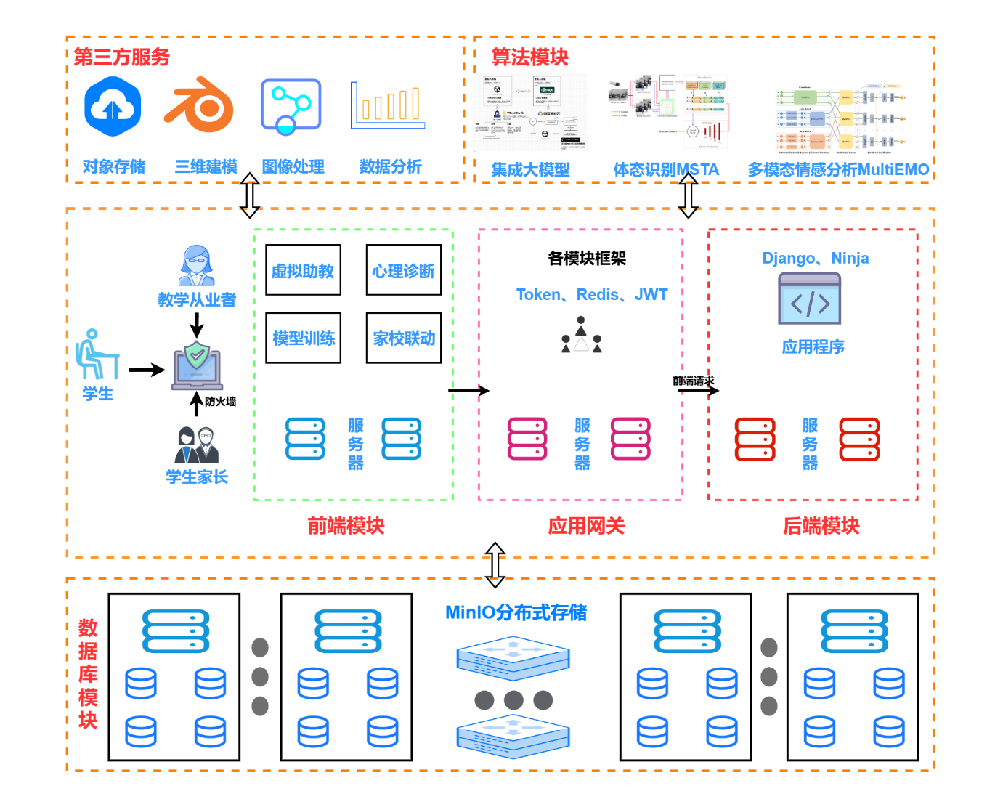

前端模块：利用Vue.js和echarts.js可视化库，可以实现虚拟助教、心理诊断、模型训练、家校联动四个模块，具体分为学生端、教师端、家长端。

网关模块：使用 Token 和 Redis 进行身份验证和会话管理，确保用户访问的安全性和合法性。使用 jwt（JSON Web Tokens）提供了一种安全的身份验证和授权机制，以确保用户身份的有效性和权限的控制。

后端模块：采用 Django和Ninja作为后端框架，提供强大的开发工具和支持，用于构建和管理服务器端的业务逻辑和数据处理。使用这些框架可以快速开发和部署后端服务，实现数据处理、算法调用和数据库交互等功能。 数据库：使用 Minio 进行分布式存储，Minio 是一种开源的对象存储服务，可以提供高可用性和扩展性，以满足对医疗数据的大规模存储和访问需求。

第三方服务：使用对象存储服务和三维建模等技术，并且可以方便地管理和部署第三方服务，如数据备份、图像处理和算法模型等。

算法模块：采用集成大模型的数字虚拟人用于学习交互。使用体态识别MSTA框架实现体态的精准识别，基于多模态情感分析MutilEMO的算法可用于情感的分类和分析。

通过上述技术路线的搭建，关怀学生心理健康的个性化智能学习平台能够实现前端交互、数据传输、后端处理和算法应用等功能，为学生、家长和教学从业者提供高效、准确、温暖、安全的教育辅助应用服务。

## 总体设计

本作品由虚拟助教、心理诊断模块、模型训练模块、家校联动模块四部分构成，每个功能包含不同的子功能构成，功能之间信息互通。

### 虚拟助教设计

• 设计虚拟数字人助教“小慧”外观，并导入Unity编写数字人的控制逻辑，使其能够灵活响应指令，更加的贴近现实。

• 通过STT（文本转语音）技术将用户输入的语音转为文本并传送给大语言模型（LLM），再将大语言模型生成的文本回复通过TTS（语音转文本）技术转为语音通过虚拟数字人助教“小慧”进行语音回复。

• 将虚拟数字人助教的语音数据拆分为五个基本的元音音素，并为每种音素配备相应的模型口型，通过动态调整这五种音素的相似度，实现虚拟人物口型与语音的实时精准同步。

• 利用Unity的动画控制器，精准控制脸部表情模型的状态变化。同时，借助Unity实现“小慧”在回复时进行复杂动作的展示，使其更加真实且富有趣味性。

### 心理诊断设计

• 集中存储和整理大量的学生数据，包括音频对话记录、图像采集结果、文本消息队列等，确保数据的完整性和准确性。

• 输入连续捕捉的图像，构建了一个深度神经网络来识别学生的行为类型，大模型通过长期的行为数据及体态理论可以理解和解读学生的姿态行为，检测到学生长时间学习可能导致的疲劳，从而提供适当的调整建议。

• 基于双向多头交叉注意力层设计的多模态融合模型，有效整合文本、音频和视觉模态的信息，捕捉复杂的跨模态相关性，情感计算结合多模态数据可以更准确地识别和预测情感与心理状态。

• 建立分布式资源管理机制，采用分布式对象存储作为底层支持，提供高吞吐量和低网络延迟，搭建多服务器集群化部署，以满足同时识别和更新多名学生学习数据的需求，并确保资源的合理调度。

### 模型训练设计

• 基于Scrapy-Redis分布式爬虫获取高质量、大量的教育数据，通过数据分割和增强，实现多台设备协作训练，并共享模型训练的计算资源。

• 基于多维度构建用户学习者画像，并且创新性地加入用户心理这一维度，通过深度学习和协同过滤模型推理结果分析，实现智能例题推荐功能。

• 针对直接使用大模型在教育数据上存在“前后不一致”、“胡说八道”、性能差等问题，导致无法在教育平台中直接应用。通过对预训练的大模型进行改造微调，修改大模型的原始向量表征，引入心理健康状态，使其适配特定任务，如相似例题生成、学习进度评估、实时作答反馈等。

### 家校联动设计

• 基于LSTM记录并分析学生一定时间内情绪变化情况。在合适时机给予鼓励和提醒运动。在情况严重时弹出心理调查问卷，进一步确认学生心理情况。

• 融合心理学界著名的HAM-D和MMPI-2心理测量量表，进一步准确评估学生心理健康状态。评估时限为最近两周，具有及时性和时效性。

• 联合前端和后端的消息传递功能，若学生心理评估指标低于CBCL阈值，立马将学生心理报警信息传给其负责老师的教师端。

• 基于Twilio对情况严峻的学生的班主任及其家长及时发送虚拟电话和短信，告知学生目前的心理健康情况，并提醒成人方积极主动召开面谈交流会。

# 方案实现

## 虚拟助教模块

虚拟助教模块Unity、Blender、VRoid Studio等应用进行虚拟助教数字人建模，主要包括数字人外观设计、动作表情设计、语音交互设计三部分构成。

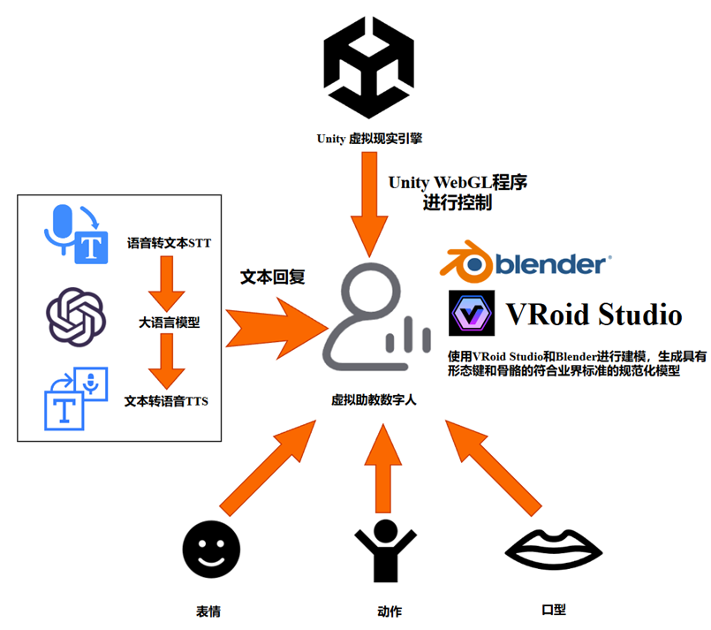

### 数字人外观设计

通过VRoid Studio创建符合业界规范的标准虚拟人三维模型是第一步。该软件允许用户生成带有形态键和完整骨骼的详细虚拟人模型，并提供广泛的自定义选项，如外貌、服装和发型。完成后，将模型导入Blender进行略微调整和优化，例如细节完善和权重优化，以提高视觉效果和兼容性。将优化后的模型导入Unity虚拟引擎中。Unity支持高质量的实时渲染和丰富的互动功能，使得虚拟人模型能够在各种应用场景中发挥作用。

### 数字人动作表情设计

该模块由口型同步、表情和动作控制两部分组成。

**（1）口型同步：**

利用uLipSync技术，将虚拟人物的语音数据拆分为五个基本的元音音素，并为每种音素配备相应的模型口型。通过动态调整这五种音素的相似度，实现了虚拟人物口型与语音的实时精准同步，增强了虚拟教学助理的真实感。

**（2）表情和动作控制：**

通过对大语言模型回复格式的精心设计，实现了直接通过LLM控制虚拟教学助理“小慧”的表情和动作。通过记录并将控制脸部表情的模型状态变化转换为动画片段，利用Unity的动画控制器进行精准控制；同时，借助Unity生成的Humanoid Armature和相应的动作动画，能够实现“小慧”在回复时进行复杂动作的展示。

### 数字人语音交互

本系统旨在通过虚拟助教与学生进行语音和文本交流，实现高效互动。它采用了语音转文本（STT）、大语言模型（LLM）和文本转语音（TTS）三种核心技术，确保交互延迟低，效果如同面对面对话。这些技术的结合使得虚拟助教能够准确理解学生的语音输入，生成自然的文本回复，并将其转换为清晰的语音输出，提供流畅的交流体验。

**（1）语音转文本（STT）：**

通过整合百度的先进短语音识别API，将用户的语音输入实时转换为文本。

**（2）大语言模型（LLM）：**

在读取用户输入语音的文本后，使用微调后的大语言模型回答用户提出的问题和需求。

**（3）文本转语音（TTS）：**

采用了本地预训练并微调过的GPT-SoVITS模型，大语言模型生成的文本回复转化为语音信息并且传递至虚拟数字人教助“小慧”。

## 心理诊断模块

### 理解姿态行为

**（1）骨架识别和校正：**

利用摄像头捕捉连续的视频帧，将这些视频帧作为系统的输入图像。这些图像提供了学生在学习过程中的动态信息，能够捕捉到学生的各种行为。通过使用OpenPose框架，从这些连续的帧中提取2D骨架数据。OpenPose是一种先进的姿态估计算法，能够识别图像中的人体骨架，并定位人体的关键关节，包括头、肩、肘、手腕、膝盖和脚踝等，每个关节的位置都通过图像中的x坐标和y坐标表示。

由于学习环境中的图像噪声，骨架数据中可能会出现错误连接，这些错误连接会影响行为识别的准确性。系统利用误差校正方案，首先通过人物检测技术识别图像中的每个学生，然后根据检测到的学生位置对骨架数据进行校正，确保每个骨架数据与相应的学生匹配。

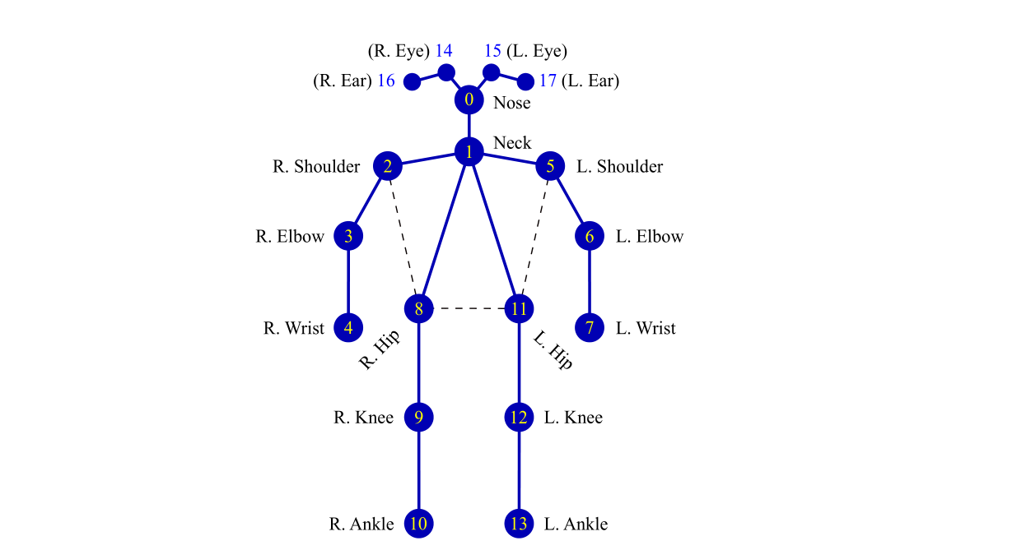

**（2）特征分类和提取：**

特征提取是学生行为识别系统中的关键步骤，通过生成表示人体姿态的特征向量，系统能够准确地进行行为分类。特征提取包括三个主要部分：规范化关节位置、关节距离和骨角度。

规范关节位置：不同学生在图像中的位置和距离各异，导致原始关节位置的尺度不同。对关节位置进行规范化处理能够消除尺度差异带来的影响，确保数据一致性。

关节距离：通过计算关节之间的欧几里得距离，系统可以捕捉到关节之间的相对位置关系。这一步骤帮助反映出学生的姿态变化和行为特征。

骨角度：通过计算骨骼之间的夹角，进一步表示关节之间的相对位置和姿态变化。骨角度特征在准确识别复杂动作和姿态时尤为重要。

通过将规范化关节位置、关节距离和骨角度三种特征向量进行拼接，生成完整的特征向量。这些特征向量共同构成了完整的特征表示，用于后续的深度神经网络训练和行为分类。提取和组合这些特征，系统能够准确地捕捉和识别学生在课堂上的各种行为，如阅读、答题、烦躁、打瞌睡等。

**（3）体态分类和分析：**

行为分类是学生行为识别系统中的核心步骤，通过对提取的特征向量进行分类，系统能够识别出学生在课堂中的具体行为。为了实现这一目标，本系统采用了一个专门用于学生行为分类的深度神经网络模型——MSTA-SlowFast模型。

体态理论认为，人的体态与其心理状态密切相关。例如，积极的体态（如挺直背部、举手）通常反映出自信和积极的心理状态，而消极的体态（如低头、趴桌）则可能反映出疲倦、无聊或压力。通过结合体态理论，系统不仅能够实时识别学生的行为，还能够深入分析学生的心理状态，为系统提供有价值的参考信息。

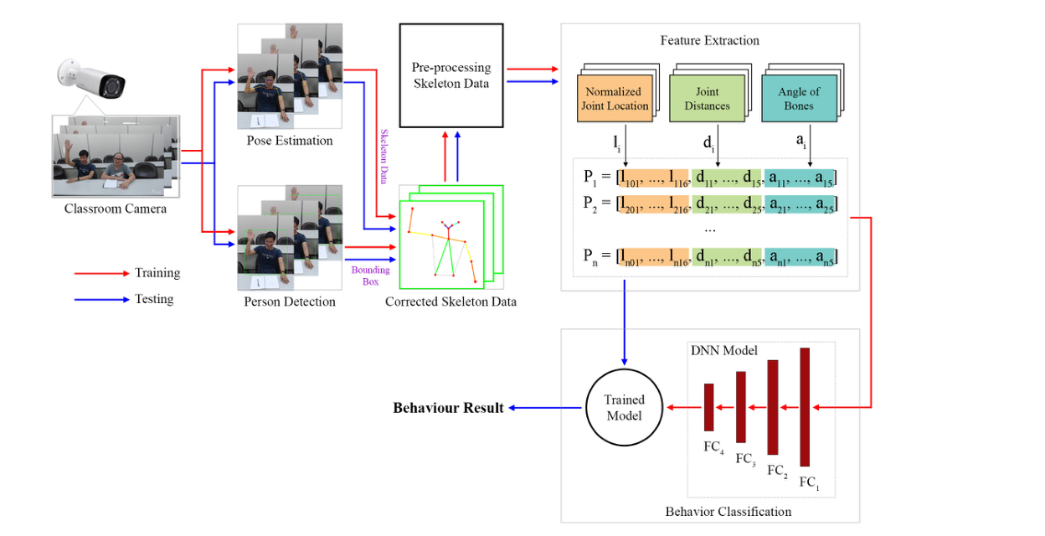

### 多模态情感识别

**（1）单模态特征提取：**

文本模态：使用预训练的RoBERTa模型提取文本特征，并结合对话上下文进行建模。将当前话语与前后上下文话语拼接在一起，并通过RoBERTa模型的第一个隐藏状态[CLS]的嵌入向量来提取特征。

音频模态：使用OpenSMILE提取音频特征，并通过DialogueRNN进行上下文建模。OpenSMILE提取音频的多维特征并压缩，使用DialogueRNN捕捉上下文信息。

视觉模态：使用VisExtNet的视觉特征提取网络，基于MTCNN和VGGFace2预训练的ResNet-101模型。VisExtNet从每个话语的视频中提取20帧，检测每帧中的面部特征并进行平均池化，最终得到包含情感信息的面部表情特征。

**（2）多模态特征融合：**

引入双向多头交叉注意力机制，通过将一种模态的信息作为查询，另一种模态的信息作为键和值，来学习它们之间的相关性。例如，当文本模态作为查询，音频模态作为键和值时，模型能够通过注意力机制将文本和音频信息进行第一次跨模态融合。这样的操作不仅限于一对模态，可以扩展到多个模态之间的融合。

在进行第一次跨模态融合之后，输出的融合特征将作为新的查询，再与第三种模态（例如视觉模态）进行双向多头交叉注意力操作。通过这种逐层交叉融合的过程，MultiAttn模型能够逐步整合多种模态的信息，捕捉它们之间的复杂关联。每一层的交叉融合都进一步加强了模态之间的信息交换和特征提取能力。

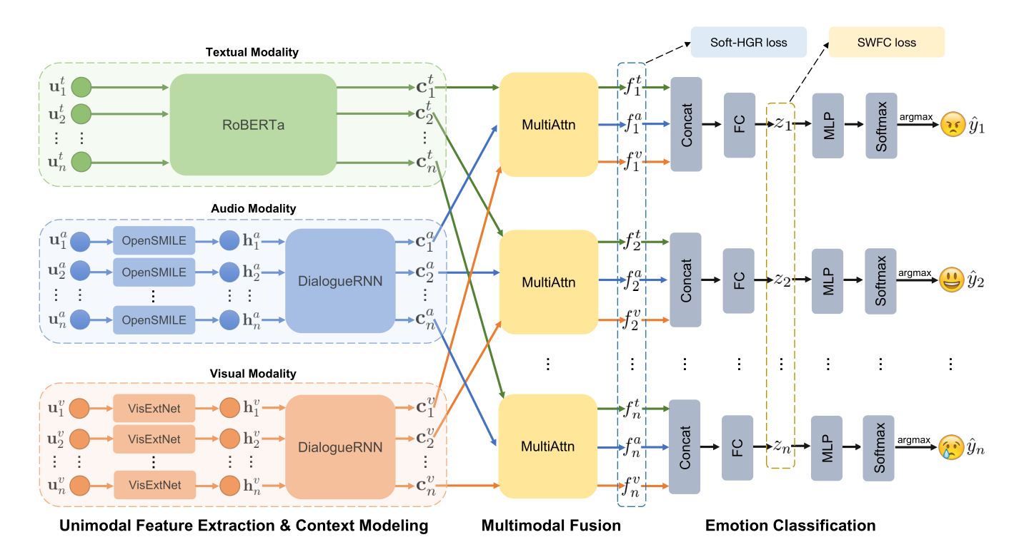

**（3）情感分类和分析：**

将融合后的多模态特征通过全连接层和多层感知器处理，最终由Softmax层预测情感标签。文本、音频和视觉模态的融合特征输入全连接层，进行特征变换和融合。多层感知器进一步提取和处理高层次特征，增强情感信息的捕捉能力。Softmax层将输出转化为概率分布，预测出最有可能的情感标签。

情感分类与心理感受之间的对应关系有着坚实的理论基础。通过多模态特征的融合和深度学习模型的应用，系统可以准确地预测学生的情感状态，并结合心理学理论解释其心理感受。

## 模型训练模块

### 数据获取和处理

获取高质高量的数据是保证智能推荐算法准确性和大模型生成内容效果的基础，本平台用到的数据集获取和处理方法分为四个步骤：数据获取、数据清洗、数据增强、数据分割。

**（1）数据获取：**

使用Scrapy-Redis分布式爬虫从互联网爬取大量教育资源数据，如计算机网络题库和历年考研408真题。Scrapy-Redis是Scrapy框架的一个基于Redis的分布式组件，扩展了Scrapy的功能。通过多台主机协作完成爬取任务，显著提升爬取效率。

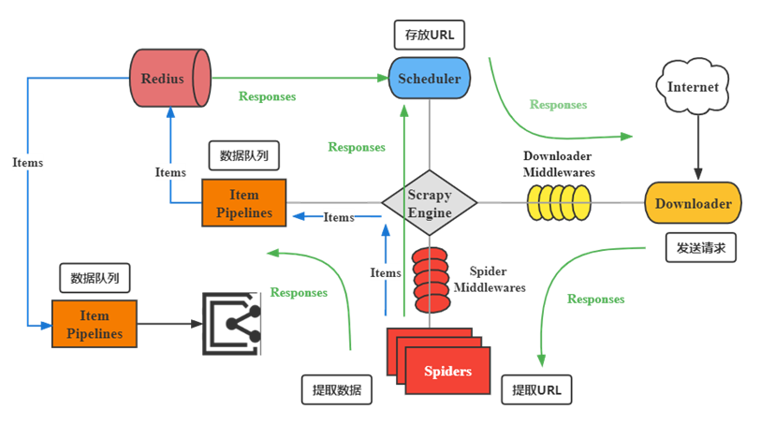

**（2）数据清洗：**

数据清洗是数据进行重新审查和校验的过程，目的在于删除重复信息、纠正存在的错误，并提供数据一致性。本模块使用缺失值处理和异常值监测方法来对分布式爬虫获取到的数据进行清洗，提高数据集的质量和准确性。

**（3）数据增强：**

数据增强是一种通过生成新的训练样本来提高机器学习模型泛化能力的方法。本系统采用多种文本数据增强技术，包括同义词替换、随机交换、随机删除和回译等，以扩充训练数据集并增强模型的鲁棒性。

**（4）数据分割：**

数据分割是将原始数据集划分成不同部分，用于训练、验证和测试机器学习模型的过程。这一过程是模型开发中的关键步骤，确保模型在训练后能够有效地泛化到未见过的数据。系统采用多折交叉验证方法分割数据集，提高模型的泛化能力和实际应用效果。

### 多维学习者画像构建

通过将学习者画像引入平台中，同时在对学习者的学习风格、知识水平和学习动机等维度的构建上，创新性地将学习者的心理因素这一维度加入，从而使在平台的功能中可以实现对用户心理这一因素的应用，真正实现“寓教于乐”。构建学习者画像并将其转化为大模型和深度学习算法可以理解的内容分为三个步骤：数据搜集、数据清洗、特征编码。

**（1）数据搜集：**

系统利用用户在平台使用过程中产生的数据构建学习者画像。学习风格维度包括用户的使用频率和课程偏好；知识水平维度涵盖学习进度、课程完成情况和考试成绩；学习动机维度涉及点击、停留时间和页面浏览顺序；用户心理维度通过多模态情感分析收集心理信息。

**（2）数据清洗：**

数据清洗是数据进行重新审查和校验的过程，目的在于删除重复信息、纠正存在的错误，并提供数据一致性。本平台采用缺失值处理、异常值检测、数据一致性检查来进行数据清洗，提高数据集的质量，保证数据的准确性。

**（3）特征编码：**

特征编码是将原始数据中的特征转换为机器学习算法可以处理的数值格式的过程。不同的特征类型需要不同的编码方法。系统针对非数字数据如用户页面浏览顺序等简单使用独热编码将其转化为向量，便于模型理解。

### 智能推荐算法

系统采用NCF神经协同过滤框架实现题目智能推荐。相比传统协同过滤算法，NCF通过多层感知器建模用户与物体的交互，不再局限于简单的线性内积。利用深度学习网络，自动学习复杂且有代表性的特征，无需手动设计，提升了模型的灵活性和准确性。系统结合传统矩阵分解方法GMF，在NCF框架基础上实现了NeuMF算法。模型在GMF部分计算用户和物品嵌入向量的点积，在MLP部分将用户和物品嵌入向量连接并输入多层感知器处理。采用改进的NeuMF算法，克服了传统协同过滤在捕捉复杂非线性关系和特征学习方面的局限性，具备更高的灵活性、准确性和扩展性。

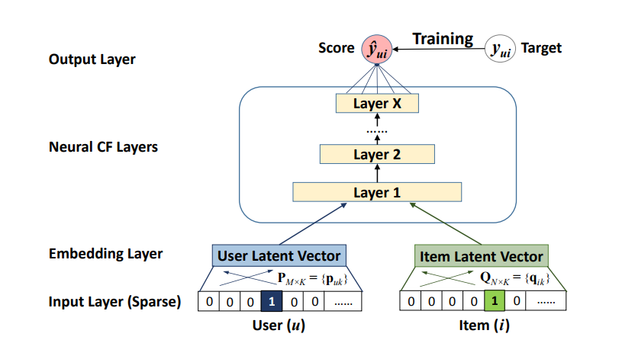

### 大模型微调改造

大模型在机器学习和人工智能领域具有显著的跨领域泛化能力，主要得益于其强大的上下文向量表征能力，这使得大模型能够在不同领域中理解和处理复杂的信息。然而，直接在教育领域应用大模型却面临诸多挑战，如“前后不一致”、“胡说八道”以及性能差等问题。这些问题严重影响了其在实际教育中的应用效果，导致无法有效辅助教学，出现对牛弹琴的情况。

为了使大模型在教育领域更具实用性，首先可以利用人造数据进行预训练。通过在大量模拟教育数据上进行预训练，大模型能够初步掌握教育领域的一些基本特征和模式。尽管如此，仅仅依靠预训练还不足以解决大模型在教育应用中的所有问题。因此，进一步的改造和微调是必不可少的。

改造预训练好的大模型，首先要修改其原始向量表征，使其更好地适配特定任务。例如，在生成相似例题的任务中，大模型需要能够理解题目的结构和知识点，从而生成具有相似难度和类型的题目。在学习进度评估方面，大模型需要能够分析学生的学习轨迹和行为数据，给出准确的进度报告和建议。而在实时作答反馈中，大模型则需要能够快速理解学生的提问，并提供即时且准确的解答。

通过对大模型进行微调，使其在特定领域中的表现更加优异。微调后的大模型能够成为某一领域的专家，为教育系统平台提供强有力的支持。

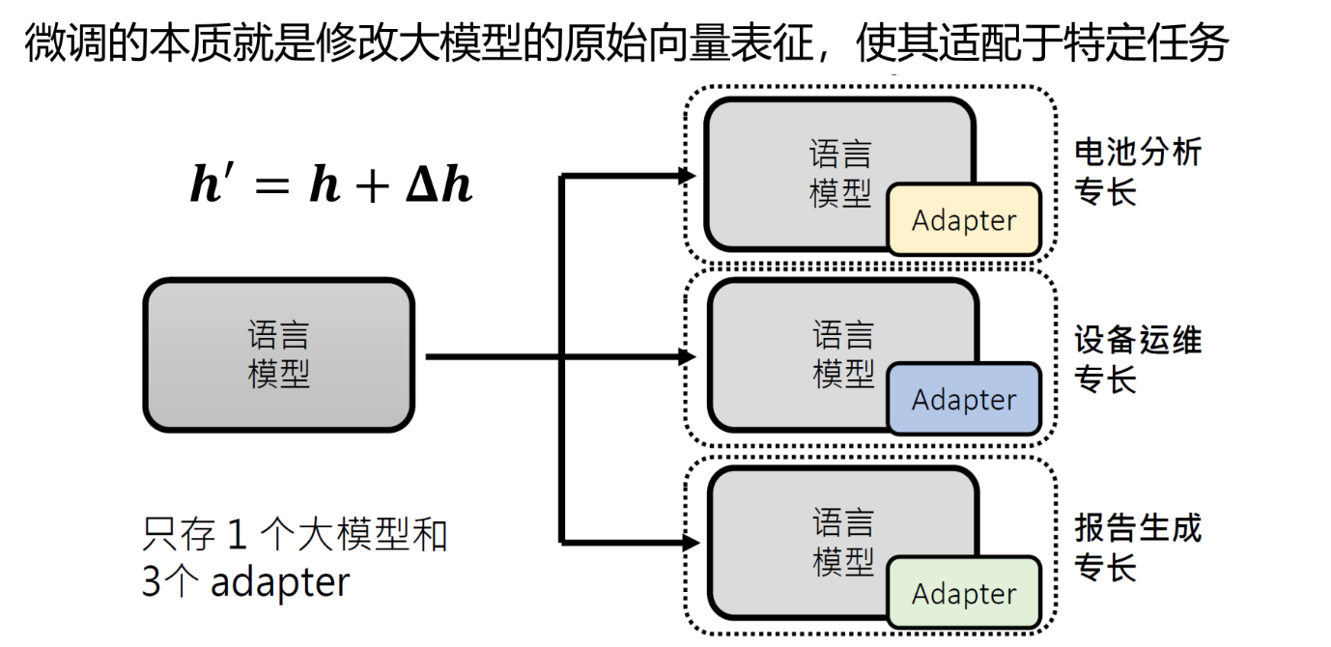

## 家校生联动模块

系统的家校生联动模块旨在帮助学校方和家长方更便捷、更准确地了解学生的心理健康状态。它包括基于LSTM的心理变化记忆分析、基于HAM-D和MMPI-2的心理调查问卷、基于Twilio的虚拟电话短信通知和基于大语言模型的会议内容分析。它一改传统的家长方和学校方的家校沟通方式，使学生也成为消息传递链的端点，构成家、校、生三端点稳定结构。三方的信息传递减少了中转的延迟，同时也消除了中转的失真，使家校生三方都能及时接收到准确的信息。因此，老师和家长可以更好地了解学生，更明确地关注和培育学生的心理健康成长，与学生及时沟通，大大减少学生成长过程中的误解。同时，学生也能更勇敢地向长辈报告自身情况，减少青少年自闭抑郁、校园霸凌的情况发生。

### 情绪变化分析

本模块基于LSTM实现长短期情绪变化分析功能，该功能的实现包含以下五个步骤：

**（1）数据收集：**

该系统需要构建一个数据集，首先通过网络上开源的用语词汇集合及交流时声、色、动作建立训练集，并用无监督学习或监督学习标注其是积极地还是消极的，同时还要串联好这些不同类型数据之间的交叉关系，以及其相互之间的影响。另一方面，长期收集学生日常学习中的出勤率、作业完成率、考试成绩、完成作业时监测的微表情和肢体动作、与小慧交流时的用词习惯和语气语调等信息。将信息存储在记忆网络中，用于之后的处理及应用。这是系统的基础工作，旨在构建一个内容丰富、标注准确的数据集合。

**（2）数据预处理：**

对收集到的数据进行预处理，以便可以输入到LSTM模型中。首先进行数据清洗，去除上述数据中的缺失值或异常值，以确保数据的质量。其次进行特征提取，从文本输入框、麦克风以及摄像头获得的原始数据中提取有用的特征。例如上述的微表情、肢体动作、语气语调等。然后进行数据标准化，将所述特征信息标准化，用同一数据类型量化其特征使其相互之间可以运算。最后构建时间序列：将上述数据整理成时间序列格式，每一个timestep对应一个特定点的心理状态，具体心理状态分析方式详见心理诊断模块。

**（3）LSTM模型构建与评估：**

本系统使用TensorFlow API接口来训练和使用情绪变化分析模型。在使用本接口前需要明确其输入数据类型、输入数据数量、输入数据用途等信息。比如：标准化后的时间特征序列，用来判断积极和消极的数据标签，时间序列与现实时间的对应标准等。

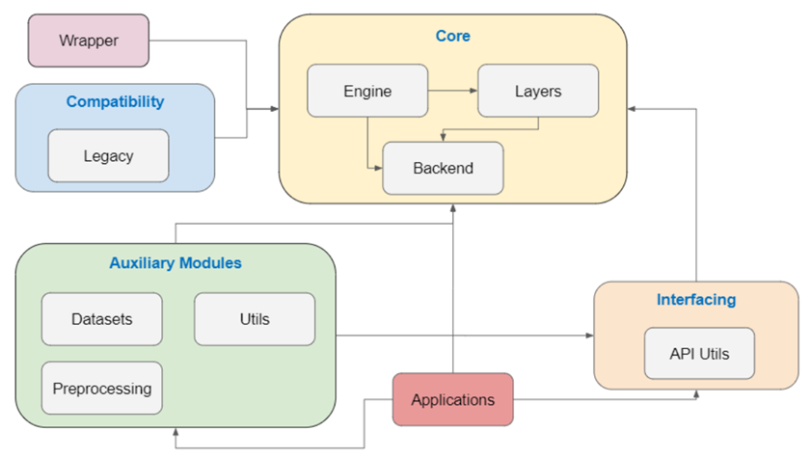

使用接口将LSTM模型训练好之后需要进行模型评估，以判断构建模型的好坏，用以及时调整和优化模型，使模型对学生心理状态变化的评估更加准确。首先加载好训练的模型，将准备好的少量测试数据输入。按一个优秀的心理变化长短期记忆模型来说，如果一个学生长期保持在同一个情绪状态，或情绪过于频繁，该生将会被判定为消极的自闭症或狂躁症。如果置信度高于95%，则说明该模型的构建是相对成功的。

**（4）持续改进：**

通过可视化工具（如Matplotlib）绘制预测结果与实际数据的对比图，以帮助理解模型的预测效果。但是拘泥于短暂的测试时间和较少的数据集是不够的，在系统应用过程中，应当不断调整和优化模型。比如，提取并增加更多相关特征，调整TensenFlow使用的Keras长短期记忆模型的层数和神经元数量，使用更长的时间序列数据等。同时需要根据用户登录情况拓宽或收窄遗忘门的大小。

**（5）划定阈值：**

参考现有的临床诊断标准和指南，了解情绪变化在自闭症和狂躁症等精神障碍中的表现。不同年龄段、文化背景和个体对情绪变化的反应和阈值不同。因此，阈值需要根据学生是小初高大学生的阶段进行划分并灵活应变。基于对情绪数据的分析，考虑使用统计学上的方法来确定阈值，例如基于标准差的方法或利用数据的分布特征来设定阈值范围。

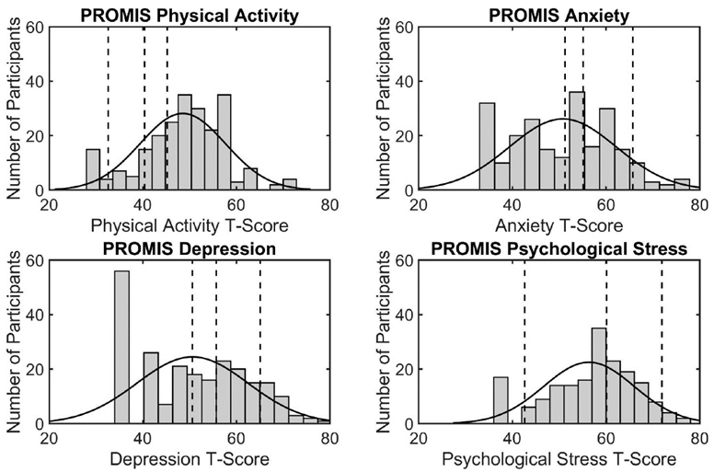

设定阈值后，仍需使用部分数据及或者交叉验证技术来验证设定的阈值对于预测各项心理疾病的效果如何。根据验证结果继续调整阈值，以优化模型的准确性和可靠性。假设情绪评分采用1到10的量表，如果某学生在连续两天2000个时间点内情绪评分变化超过15000，则被认定为情绪变化过快；同样，如果情绪评分在连续两天2000个时间点内变化不超过5000分，可能被认为情绪变化过慢；如果某学生在连续两周20000个时间点内情绪评分变化维持为同一快慢类别，则不排除该生存在抑郁症、被校园霸凌等极端心理损伤，应及时弹出测试问卷进一步判别心理状态。

### 问卷测试

问卷测试分为HAM-D量表和MMPI-2量表，本系统采用两种量表加权融合的方式对测试者打分。

**（1）汉密尔顿压力测试量表：**

Ham-D（也称为HDRS）是最广泛使用的临床医生评估抑郁症量表。最初的版本包括17个项目（HDRS17），涉及过去一周内抑郁症状。尽管该量表设计用于无结构的临床访谈后完成，现在也有半结构化的访谈指南可用。HDRS最初是为住院患者开发的，因此强调抑郁症的忧郁和身体症状。后来的21项版本（HDRS21）包括4项用于亚型分型的项目，但有时被错误地用于评估严重程度。HDRS的局限性在于未评估抑郁症的非典型症状（例如睡眠过多、过食）。

**（2）明尼苏达多项人格测验：**

MMPI-2，是一种评估人格特质和精神病理学的心理测试。最初的 MMPI 由 Starke R. Hathaway 和 JC McKinley 于 1943 年开发，并由明尼苏达大学出版社出版。最新版本 MMPI-2 于 1989 年出版，修订版（即 MMPI-2RF）于 2008 年出版。它是世界上用于测量精神病理学的最广泛的心理测量测试。MMPI-2 有多种用途。MMPI-2 的主要用途是评估被怀疑有精神健康或其他临床问题的患者。MMPI-2 用于各种环境，包括临床（住院和门诊）、医疗、法医和员工援助计划。它也用于涉及法律系统的个人，可能正在考虑子女监护权、人身伤害索赔或受审能力的问题。 MMPI-2 还可用于医疗环境，特别是用于评估患有疾病且同时出现情绪或心理症状的患者。除了评估治疗计划外，MMPI-2 还可用作非临床人群精神病理学的筛查指标。最后，该测试还可用于涉及人格

和精神病理学的研究。

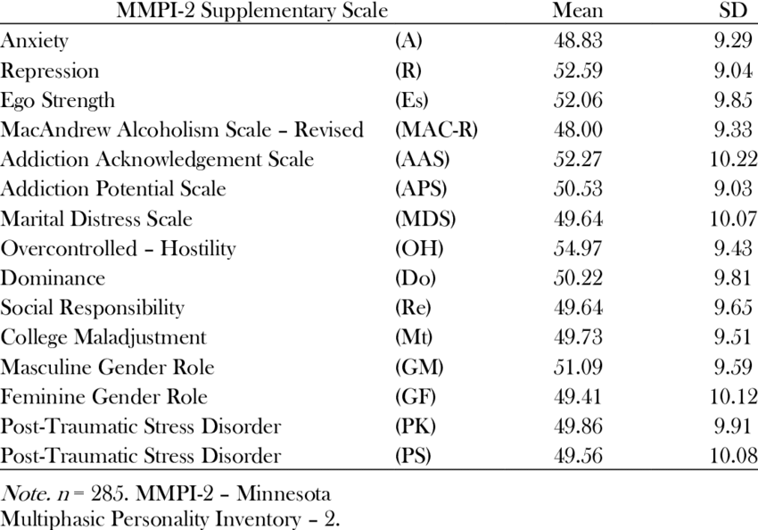

**（3）本系统使用的加权融合评判：**

本系统致力于提供用户便捷的使用体验，因此生成的心理健康测试问卷仅从庞大题库中抽取了少量题目。由于测试题量较少可能导致测试结果与实际心理状态存在较大误差，因此本系统采用了Ham-D和MMPI-2多维度加权融合的方法来联合评估学生的心理状态。评分区间设定为0-10，并且两种调查问卷均将得分较低的结果视为心理健康异常。具体而言，系统采用如下算法：0.6乘以较低得分加上0.4乘以较高得分，以减少测试误差的影响。如果最终计算得分小于4，则表明该学生可能患有潜在的抑郁症，需要立即通知学生的家庭和学校，进行进一步的处理和治疗。

### 虚拟电话通知

如果判断学生心理健康状态不良，本系统将使用Twilio接口发送虚拟通知同时告知家校生三方。

**（1）Twilio介绍：**

Twilio是一家领先的云通信平台，为开发者提供强大的API和工具，帮助他们构建灵活、可靠的通信解决方案。通过Twilio，开发者可以轻松集成电话、短信、视频通话和即时通讯功能到他们的应用程序中，无需担心复杂的基础设施和电信服务。Twilio的API简单易用，支持多种编程语言，使开发者能够快速构建和定制通信体验。无论是需要在全球范围内发送大量短信通知、实现语音电话通话功能，还是开发创新的视频会议解决方案，Twilio都提供了全面的工具和技术支持。其灵活的计费方式和高效的技术支持，使Twilio成为许多企业和开发者首选的通信平台，帮助他们实现业务增长和用户满意度提升。

**（2）设置Twilio环境：**

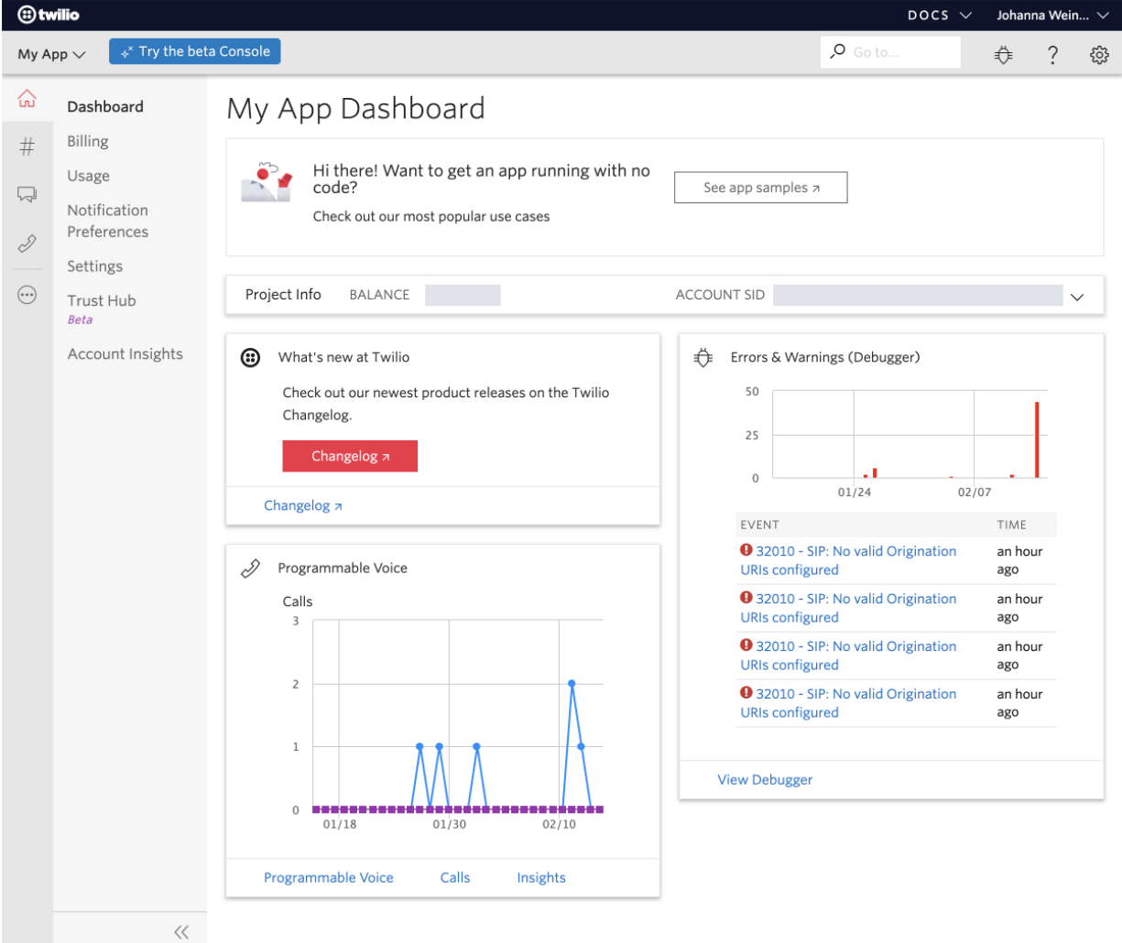

Twilio环境的设置分为注册Twilio账号、获取API凭证和设置Twilio电话号码。完成注册后，购买一个凭证并设置指定虚拟电话号码，这个号码将作为发送电话和短信的发件人号码。

**（3）编写脚本：**

Twilio提供多种服务，本系统主要使用其中的短信和通话服务。Twilio支持多种语言编写脚本，本系统选择使用Python语言编写。

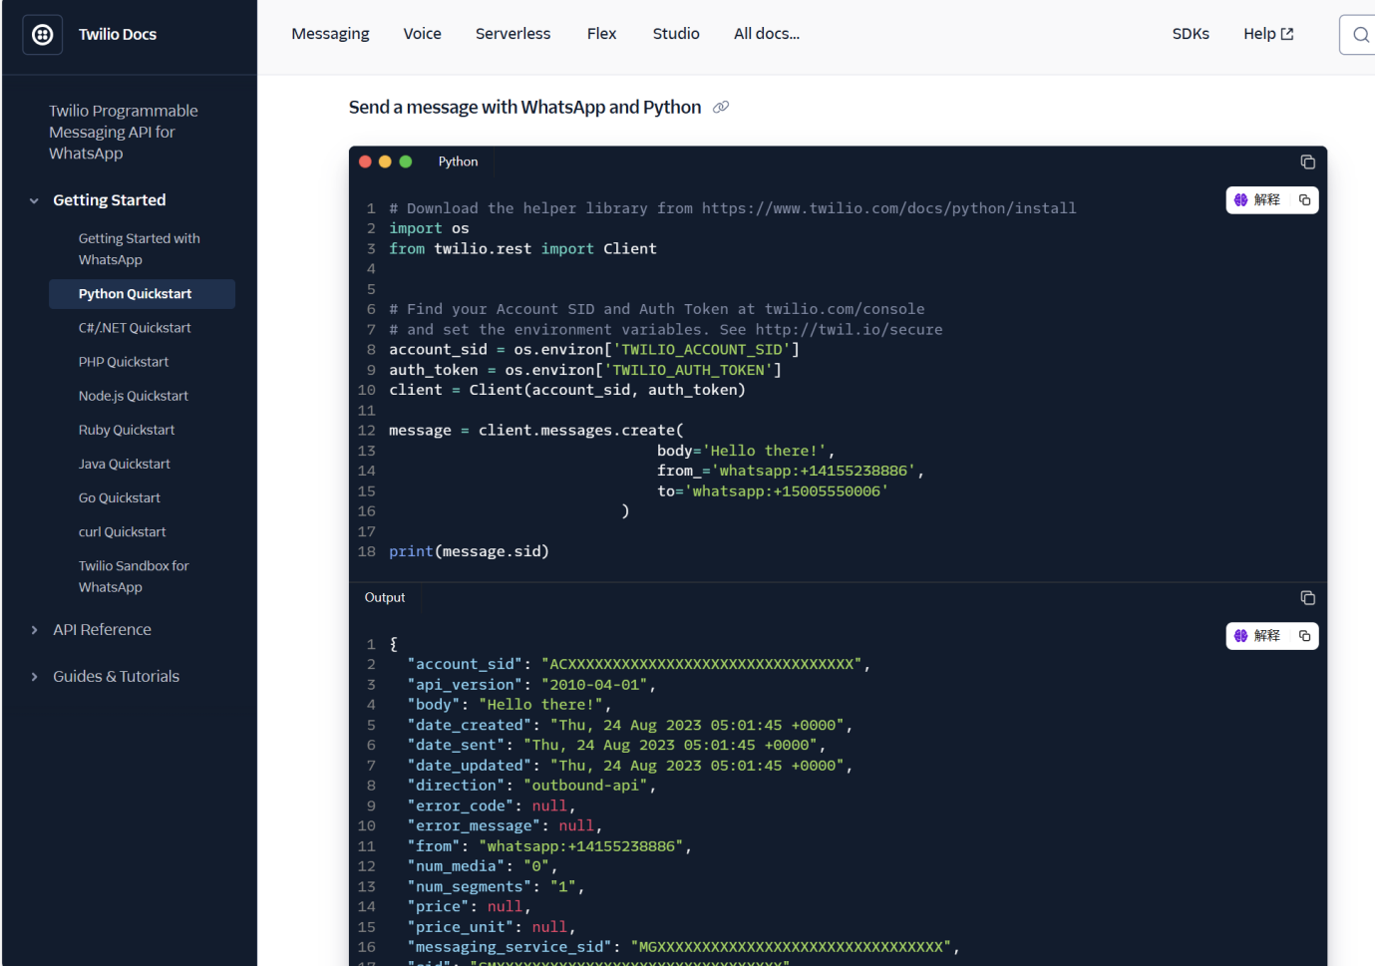

考虑到老师和家长时长很忙可能错过电话通知，本系统采用先电话通知，随后补发短信息的多维度提醒方式。使用Twilio的Client类初始化并创建电话通知和短信通知。通过client.calls.create()方法创建通知学校和家长的电话呼叫。在Twiml中定义了电话呼叫的语音信息，以确保收件人收到重要通知。通过client.messages.create()方法创建通知学校和家长的短信。这种方式可以确保即使电话未接听，信息也能及时到达。

**（4）消息设计：**

由于老师和家长可能少有时间接听电话和阅读短信，所以消息设计内容需要简洁明了，同时要包含以下两个重点：

重要性强调：提醒心理健康事关重大，指出心理健康与学生整体健康和学业表现息息相关。

行动呼吁：敦促家校生三方尽快开展面谈沟通会议，以深入评估学生的心理健康状态，并采取必要的支持措施。

示例短信内容：“重要通知：学生心理健康检查结果需要面谈沟通。请尽快联系学校进行进一步的讨论。心理健康对学生的整体健康和学业表现至关重要。”

通过以上方法，科学地对学生心理健康状况进行评判，同时及时将消息告知家校生铁三角的每一方，使老师和家长准确关怀学生的心理健康成长。